Составители: В.Н. Мукасеева, А.Е. Колоденкова

УДК
ББК

Методические указания для выполнения выпускной квалификационной работы студентами бакалавриата по направлению 230100 – «Информатика и вычислительная техника». Порядок выполнения выпускных квалификационных работ. Правила оформления пояснительной записки / Уфимск. гос. авиац. техн. ун-т; Сост.: В.Н. Мукасеева, А.Е. Колоденкова – Уфа, 2009 – 36 с.

Сформулированы цели и задачи выпускной квалификационной работы, основные требования. Приводится порядок выполнения работы, этапы ее проверки. Даются требования к составу выпускной квалификационной работы и ее оформлению.
Предназначены для студентов бакалавриата направления 230100 – «Информатика и вычислительная техника», руководителей и консультантов выпускных квалификационных работ.

Табл. 1. Ил. 4. Библиогр.: 11 назв.

Рецензенты: к.т.н. О.Я. Бежаева,
к.т.н. Р.А. Шкундина

©Уфимский государственный
авиационный технический университет, 2009
Оглавление

Введение……………………………………………………………… | 4
1 Общие положения…………………………………………………. | 5
1.1 Цели и задачи выпускной квалификационной работы………... | 5
1.2 Тематика выпускных квалификационных работ………………. | 5
1.3 Порядок выполнения выпускных квалификационных работ.... | 6
1.4. Обозначение документов выпускной квалификационной работы……………………………………………………………….... | 9
1.5 Структура пояснительной записки выпускной квалификационной работы…………………………………………. | 10
2 Требования к оформлению выпускной квалификационной работы……………………………………………………………….... | 15
2.1 Общие требования……………………………………………...... | 15
2.2 Оформление заголовков…………………………………………. | 16
2.3 Нумерация разделов, подразделов, пунктов и перечислений… | 17
2.4 Нумерация страниц……………………………………………… | 19
2.5 Оформление рисунков………………………………………....... | 19
2.6 Оформление таблиц…………………………………………....... | 21
2.7 Оформление формул…………………………………………...... | 23
2.8 Оформление ссылок…………………………………………....... | 24
2.9 Употребление графических сокращений………………………. | 25
2.10 Оформление списка литературы………………………………. | 26
2.11 Оформление графической части………………………………. | 28
2.12 Оформление приложений……………………………………… | 28
3 Порядок защиты выпускной квалификационной работы………. | 30
Заключение………………………………………………………….... | 32
Список литературы…………………………………………………... | 33
Приложение А Примерный график мероприятий по выполнению  выпускных квалификационных работ……………………………… | 34
Приложение Б Образец оформления теста аннотации……………. | 35
Приложение В Образец оформления списка сокращений………... | 36
Приложение Г Образец оформления содержания…………………. | 37
Приложение Д Образец оформления ведомости документации…. | 39
Введение

Выпускная квалификационная работа бакалавра является одним из видов итоговой государственной аттестации соответствующего уровня обучения в вузе. Выпускная квалификационная работа призвана установить уровень подготовки студента к выполнению профессиональных задач, и позволяет проверить его способность к самостоятельной работе в области разработки компонентов вычислительных систем и автоматизированных систем обработки информации.
Настоящие методические указания разработаны в соответствии с основной образовательной программой бакалавра по направлению 230100 – Информатика и вычислительная техника.
В методических указаниях приводится:
- порядок выполнения студентом выпускной квалификационной работы и ее рецензирования;
- структура пояснительной записки выпускной квалификационной работы;
- требования к оформлению выпускной квалификационной работы.
Цель настоящих методических указаний – оказание помощи студентам в выборе темы, определении состава выпускной квалификационной работы, оформлении пояснительной записки, подготовке к защите работы.
Указания полезны не только студентам, но и руководителям, консультантам, рецензентам выпускной квалификационной работы.
1 Общие положения

1.1 Цели и задачи выпускной квалификационной работы

Выполнение и защита выпускной квалификационной работы (ВКР) являются завершающим этапом обучения студента по направлению «Информатика и вычислительная техника». Целью выполнения ВКР является систематизация и закрепление теоретических знаний и практических умений студентов. В конечном итоге выпускная квалификационная работа и ее защита позволяют определить степень практической и теоретической подготовленности выпускника к самостоятельной профессиональной работе в сфере (вставить из ГОС). В соответствии с этим, основными задачами выполнения студентами ВКР являются:
- освоение современных методик расчета и проектирования автоматизированных систем и их технических средств;
- развитие способности делать обобщения, выводы при решении конкретных научных, технических и производственных задач.
На основе ВКР Государственная аттестационная комиссия (ГАК) решает вопрос о присвоении студенту квалификации (степени) бакалавра. ГАК может состоять из экзаменационных комиссий (ЭК) по отдельным видам аттестационных испытаний. При необходимости по одному виду аттестационных испытаний может быть сформировано несколько ЭК [1]. ВКР бакалавра должна представлять собой теоретическое или экспериментальное исследование, связанное с решением отдельных задач информатизации и использования вычислительной техники.

1.2 Тематика выпускных квалификационных работ

Темы выпускных квалификационных работ определяются выпускающей кафедрой. На кафедре они предлагаются руководителем ВКР с учетом пожеланий студента и согласовываются с заведующим кафедрой. Студенту предоставляется право выбора темы вплоть до предложения своей тематики с необходимым обоснованием целесообразности ее разработки. Выпускные квалификационные работы бакалавров могут основываться и на обобщении выполненных выпускником в процессе обучения курсовых работ и проектов.
Помощь студентам в выборе темы и ее формулировке должны оказывать научные руководители ВКР.
Основными требованиями к темам выпускных квалификационных работ являются:
- соответствие направлению подготовки;
- практическая значимость выбранной задачи информатизации или использования вычислительной техники;
- связь с тематикой научно-исследовательских работ кафедры,
- актуальность разработки;
- пригодность для внедрения на конкретном предприятии или на ряде предприятий.
Темы выпускных квалификационных работ должны быть рассмотрены и утверждены на заседании кафедры и на ученом совете факультета не позднее 10 недели последнего учебного семестра.

1.3 Порядок выполнения выпускных квалификационных работ

В приложении A приводится примерный график выполнения мероприятий по подготовке ВКР к защите.
На время подготовки ВКР в начале последнего года обучения в ноябре студентам назначается руководитель выпускной квалификационной работы, как правило, преподаватель выпускающей кафедры. В отдельных случаях руководителем ВКР может быть преподаватель другой кафедры университета или сторонний представитель предприятия, для которого выполняется разработка. Посредством руководителей выпускающая кафедра осуществляет общее руководство подготовкой ВКР.
В обязанности руководителя ВКР входит:
- формулировка и представление тематики работы на утверждение кафедрой и деканатом;
- подбор консультантов и рецензентов;
- организация и проведение предварительной защиты ВКР.
Руководитель выпускной квалификационной работы:
- выдает задание на выпускную квалификационную работу;
- оказывает студенту помощь в разработке календарного графика выполнения ВКР;
- рекомендует студенту необходимую основную литературу, справочные материалы и другие источники информации по теме;
- проводит систематические консультации по теме работы;
- контролирует выполнение этапов работы в соответствии с календарным графиком;
- подписывает готовую выпускную квалификационную работу (титульный лист, задание на ВКР) и графический материал (чертежи, плакаты);
- составляет отзыв руководителя.
В отзыве руководителя на выпускную квалификационную работу должны найти отражение следующие вопросы:
- актуальность и значимость поставленных в работе задач;
- полнота использования фактического материала и источников;
- наиболее удачно раскрытые аспекты темы;
- уровень самостоятельности студента в принятии отдельных решений;
- обоснованность выводов и ценность практических рекомендаций;
- основные недостатки работы;
- возможность допуска к защите.
Отзыв руководителя оглашается на защите работы и учитывается при общей оценке ВКР Государственной аттестационной комиссией.
Для успешного выполнения разделов ВКР, связанных с функциональным, структурным и технологическим анализом объекта исследования в выпускной квалификационной работе в помощь студенту, если это необходимо, назначаются консультанты из числа опытных специалистов соответствующего профиля.
Консультанты назначаются приказом по вузу по рекомендации кафедр. Консультантами выбираются, как правило, высоко квалифицированные представители работодателей, для которых выполняется разработка. В некоторых случаях консультантами могут быть преподаватели выпускающей кафедры или других кафедр университета.

В обязанности консультанта по ВКР входит:
- предоставление студенту информационных материалов по теме выполняемой работы;
- ответы на вопросы студента о содержании информационных материалов и специфики решения проблем, которым посвящена работа;
- рекомендации студенту методик исследования и разработки темы;
- контроль результатов ВКР;
- помощь студенту при составлении доклада.
Выпускная работа проходит следующие этапы проверки:
- проверку консультантов. Консультанты руководят выполнением студентом функционального, структурного и технологического анализа объекта исследования, помогают составлять описание и графические иллюстрации. Свое согласие о допуске ВКР для защиты в ГАК консультанты оформляют подписью на титульном листе пояснительной записки. Если в работе не выполнены рекомендации консультанта, он может не подписывать ВКР;
- нормоконтроль. Нормоконтролер подписывает чертежи (плакаты), записки, ведомости и спецификации при условии соблюдения требований действующих государственных стандартов и стандарта организации. Выпускная квалификационная работа должна представляться на кафедру на нормоконтроль не позднее, чем за 10 дней до начала работы ЭК;
- проверку проекта на кафедре комиссией, назначаемой заведующим кафедрой. Комиссия осуществляет комплексную проверку работы с точки зрения соответствия заданию, полноты объема и т.д. Комиссия заслушивает доклад студента и дает рекомендации по представлению доклада и результатов работы на защите. Основная цель работы комиссии – выявить недостатки в представлении ВКР и высказать замечания, которые студент должен учесть при доработке пояснительной записки и графических материалов для представления работы перед ГАК;
- утверждение заведующим кафедрой. Заведующий кафедрой на основании всех представленных материалов решает вопрос о допуске студента к защите, подписывая задание на выпускную квалификационную работу, чертежи (плакаты). В случае, если заведующий кафедрой не считает возможным допускать студента к защите работы, этот вопрос рассматривается на заседании кафедры с участием руководителя. Протокол заседания кафедры представляется через деканат факультета на утверждение ректора вуза.
За достоверность результатов, представленных в выпускной работе, несет ответственность студент – автор ВКР.
Студент может защищать работу независимо от того, прошел ли он все ступени контроля и получил ли все предусмотренные процедурой подписи.

1.4 Обозначение документов выпускной квалификационной работы

После утверждения темы ВКР присваивается обозначение (шифр) [2]. В обозначении выделяют знаки основные и дополнительные. Основное обозначение содержит тринадцать знаков, разделенных точками на три группы.
Первая группа знаков основного обозначения (четыре знака) обозначает код подразделения (шифр кафедры), например, для кафедры АПрИС – это 1303.
Вторая группа знаков основного обозначения (шесть знаков) представляет собой код классификационной характеристики, который устанавливает кафедра, выпустившая документ. В учебных документах он может содержать, например, код характера работы, код учебной дисциплины, номер и вариант задания и т. п.
Первая цифра этой группы основного обозначения кодирует характер работы, к которой относится документ: выпускная квалификационная работа – 1; курсовой проект – 2; курсовая работа – 3. Остальные знаки служат для уточнения варианта задания курсовых проектов и работ, расчетно-графических заданий и т.п. Для ВКР в эти позиции кода записываются две последние цифры года выполнения работы и три последние цифры номера зачетной книжки выпускника.
Третья группа знаков основного обозначения (три знака) представляет собой порядковый регистрационный номер, который используют для обозначения номера детали по спецификации на рабочем чертеже, а также во всех случаях, когда есть потребность в порядковой нумерации. В остальных случаях третью группу знаков заполняют нулями.

Дополнительное обозначение представляет собой буквенный код документа или схемы, а также может содержать цифры – номера плакатов. Дополнительными обозначениями могут быть:
  - ПЗ – пояснительная записка;
  - ВД – ведомость документации;
  - 0001 – первый плакат.
От основной группы знаков дополнительное обозначение отделяется пробелом.
Примерная схема обозначения изделий и конструкторских документов представлена на рисунке 1.

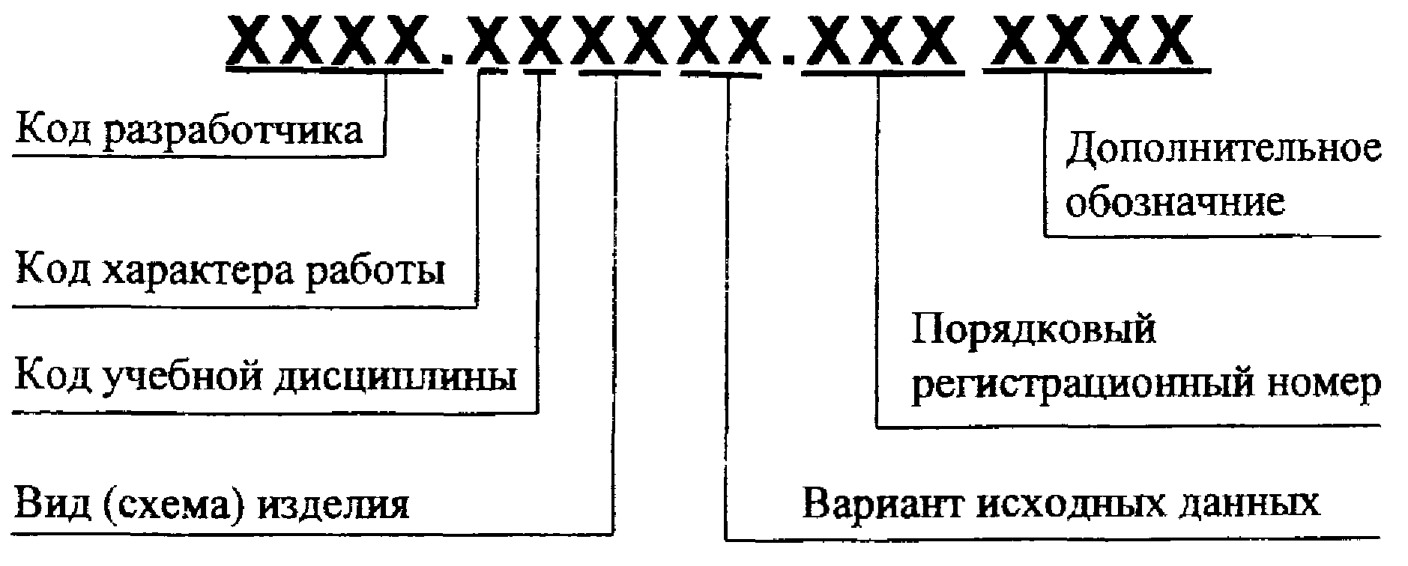
Рисунок 1 – Запись обозначения документа

Например, конкретное значение шифра пояснительной записки выпускника 2009 года кафедры АПрИС с последними цифрами номера зачетной книжки 123 будет 1303.109123.000 00ПЗ.
Дополнительное обозначение может также содержать и цифры, но общее количество знаков не может быть более четырех.

1.5 Структура пояснительной записки выпускной квалификационной работы

Документация ВКР состоит из двух частей: пояснительной записки и графической части (чертежей, плакатов).
В пояснительной записке должен быть раскрыт творческий замысел проекта, описаны методы, применяемые при его разработке, дано обоснование принятых проектных решений путем сравнения возможных вариантов, выполнения расчетов, построения графиков, диаграмм и т.п.
Объем пояснительной записки – от 50 до 70 страниц машинописного текста формат А4 (210×297 мм). В этот объем не входят список литературы и приложения. Количество разделов – три, рекомендуемое количество параграфов в разделе – 2-3.
Пояснительная записка ВКР должна содержать (в приведенной последовательности):
- титульный лист;
- задание на ВКР;
- календарный план;
- аннотация;
- список принятых сокращений;
- содержание;
- ведомость документации;
- введение;
- исследовательский раздел (анализ предметной области);
- специальный раздел (моделирование);
- технологический раздел (предложения по практической реализации);
- заключение;
- список литературы;
- приложения (при необходимости);
- отзыв руководителя (не нумеруется и не подшивается в пояснительную записку);
- рецензия (не нумеруется и не подшивается в пояснительную записку).
Аннотация представляет собой краткие сведения о выпускной квалификационной работе объемом около 0,5 страницы. В ней отражаются:
- название выпускной квалификационной работы;
- сведения об объеме ВКР, количестве иллюстраций, таблиц, приложений, количестве использованных источников. В объем ВКР включаются все листы пояснительной записки и приложений;
- текст аннотации.
Текст аннотации должен отражать:
- объект исследования или разработки;
- цель работы;
- метод исследования;
- полученные результаты и их практическую ценность;
- область применения.
Пример аннотации приводится в приложении Б.
Список принятых сокращений – необязательная часть ВКР. В такой список включаются применяемые в работе аббревиатуры и сокращения и приводятся их полные расшифровки. В таком случае в самой работе приводить полную расшифровку сокращений нет необходимости. При отсутствии списка принятых сокращений в тексте пояснительной записки приводится полное название понятия, термина и т.п., а затем в скобках – сокращение или аббревиатура, применяемые в последующем изложении (приложение В).
Содержание включает перечень наименований всех элементов пояснительной записки (введение, разделы, подразделы, заключение, список литературы и приложения) с указанием номеров страниц, с которых они начинаются. Обратите внимание! Наименования пунктов (составных частей подразделов) в содержание не выносятся.
Первый лист содержания выполняют с основной надписью для текстовых документов по ГОСТ 2.104-68, форма 2. Последующие листы содержания имеют основную надпись для текстовых документов по ГОСТ 2.104-68, форма 2а (приложение Г).
После листа с содержанием следует основной текст пояснительной записки, который выполняют на специально расчерченных листах с рамкой (форма 2а, ГОСТ 2.104-68) с упрощенным изображением основной надписи, в которой не расчерчивают и не заполняют левую часть, а проставляют только номер листа (см. приложение Г).
Ведомость документации выполняется на специально разграфленном листе по ГОСТ 2.106-96, форма 4 с основной надписью для текстовых документов по ГОСТ 2.104-68, форма 2 [11]. Такая же надпись выполняется на первой странице содержания. Она имеет значение 00ПЗ в дополнительных позициях обозначения. Остальные листы пояснительной записки выполняются на листах с основной надписью. Ведомость документации включает перечень наименований документов, относящихся к ВКР: пояснительной записки, чертежей, схем и плакатов. Пример ведомости документации приведен в приложении Д.
Во введении кратко излагаются следующие вопросы: актуальность выбранной темы; цель работы; решаемые задачи. Объем введения, как правило, составляет 2- 4 страницы.
Исследовательский раздел носит теоретический характер. В разделе описываются подходы к автоматизации обработки информации. Выполняется анализ известных подходов к созданию информационных систем в исследуемой предметной области. По результатам выполненного анализа обосновываются методы решения задач, сформулированных во введении.
При выполнении анализа информационных систем аналогичного назначения рекомендуется выполнять анализ архитектурных решений, подходов к моделированию системы (функциональный, поток данных), выбор платформ и инструментальных средств, положенных в основу реализации.
Специальный раздел включает систему моделей программного продукта. В качестве средств описания моделей рекомендуются использовать методологии: IDEF0, IDEF3, DFD, ER модели [8], UML-модели.
IDEF0 – это модель, отображающая структуру и функции системы. Модель в нотации IDEF0 представляет собой совокупность иерархически упорядоченных и взаимосвязанных диаграмм. Каждая диаграмма является единицей описания системы и располагается на отдельном листе. Это позволяет более четко смоделировать логику и взаимодействие процессов организации.
IDEF3 – это модель, описывающая ситуацию, когда процессы выполняются в определенной последовательности. IDEF3 может быть также использован как метод создания процессов. IDEF3 дополняет IDEF0 и содержит все необходимое для построения моделей, которые в дальнейшем могут быть использованы для имитационного анализа.
DFD – это диаграмма потоков данных, которая является основным средством моделирования функциональных требований проектируемой системы. С ее помощью эти требования разбиваются на функциональные компоненты (процессы) и представляются в виде сети, связанной потоками данных. Главная цель таких средств – продемонстрировать, как каждый процесс преобразует свои входные данные в выходные, а также выявить отношения между этими процессами. Как правило, диаграммы DFD используют в качестве дополнения модели бизнес-процессов, выполненной в IDEF0.
ER – это диаграмма «сущность-связь». Методология описания данных (IDEF1X). ER диаграммы представляют собой диаграммы верхнего уровня, содержащие общие сущности и связи между ними отображающие общее представление о всей предметной области. Основная цель ER диаграмм, является представление информации о бизнес требованиях, способных обеспечить возможность общего планирования разработки информационной системы. Эти модели не детализированы (содержат только общие сущности и атрибуты).
UML – язык графического описания для объектного моделирования в области разработки программного обеспечения. UML – это открытый стандарт, использующий графические обозначения для создания абстрактной модели системы, называемой UML моделью. UML создан для определения, визуализации, проектирования и документирования в основном программных систем.
Выбор конкретных нотаций и языков моделирования зависит от предметной области. Обычно этот выбор осуществляется студентов по рекомендации научного руководителя и консультанта работы и мотивируется в тексте пояснительной записки.
В технологическом разделе ВКР по результатам построенных моделей выделяются программные компоненты и для них в соответствии с требованиями [10] составляются спецификации. Также в данном разделе обосновывается выбор инструментальных средств для реализации программной системы.
Между параграфами и между главами необходимы смысловые связки, чтобы текст выпускной квалификационной работы был логично выстроен и не содержал разрывов в изложении материала. Для этого необходимо формулировать по каждой главе краткие выводы.
В заключении, объемом 2-4 страницы приводятся основные результаты работы, соответствующие сформулированным целям и решаемым задачам.
Список литературы должен содержать сведения обо всех источниках, на которые имеются ссылки в работе (книги, статьи, тезисы, стандарты, публикации в интернете и т.д.). В список включается перечень использованных веб-сайтов. В список использованных источников, рекомендуется включать не менее 15-20 источников.
Приложения призваны облегчить восприятие содержания работы, и могут включать: дополнительные материалы, иллюстрации вспомогательного характера, методики, материалы, содержащие первичную информацию для анализа, таблицы статистических данных и т.д.
2 Требования к оформлению выпускной квалификационной работы

2.1 Общие требования

Пояснительная записка оформляется в соответствии со стандартом организации [2].
Текст выпускной квалификационной работы должен быть выполнен качественно, с применением печатающих устройств или машинописным способом. Редактор в формате Word 95, 97, 2000 и выше. Формат страницы – А4 (210×297 мм); шрифт – Times New Roman; кегль – 14; межстрочный интервал (полуторный интервал) – 1,5. Выравнивание по ширине. Абзацы в тексте начинают отступом 12,5 мм.
Каждый лист должен иметь рамку, основную надпись и дополнительные графы основной надписи [2].
Расстояние от рамки до границ текста в начале и в конце строк должно быть не менее 3 мм. Расстояние от верхней или нижней строки текста до верхней или нижней рамки должно быть не менее 10 мм (рисунок 2).
Разрешается использовать возможности акцентирования внимания на терминах, формулах и т.п., применяя полужирное и/или курсивное начертание шрифта терминов предложения.
Не допускаются «висячие строки», т.е. от начала абзаца до конца страницы должно быть не менее двух строк текста, от начала страницы до конца абзаца – также не менее двух текстовых строк.
Изложение предпочтительно вести в настоящем времени. Не следует смешивать в одной фразе настоящее время с прошедшим или будущим.
Следует использовать повествовательную форму изложения, избегая, по возможности, возвратной формы глаголов (не вычисляется по формуле, а вычисляют по формуле).
Текст должен быть написан грамотно, с соблюдением всех требований русского языка и не допускать различных толкований. В выпускной квалификационной работе не должно быть помарок, перечеркивания, сокращения слов, за исключением общепринятых.

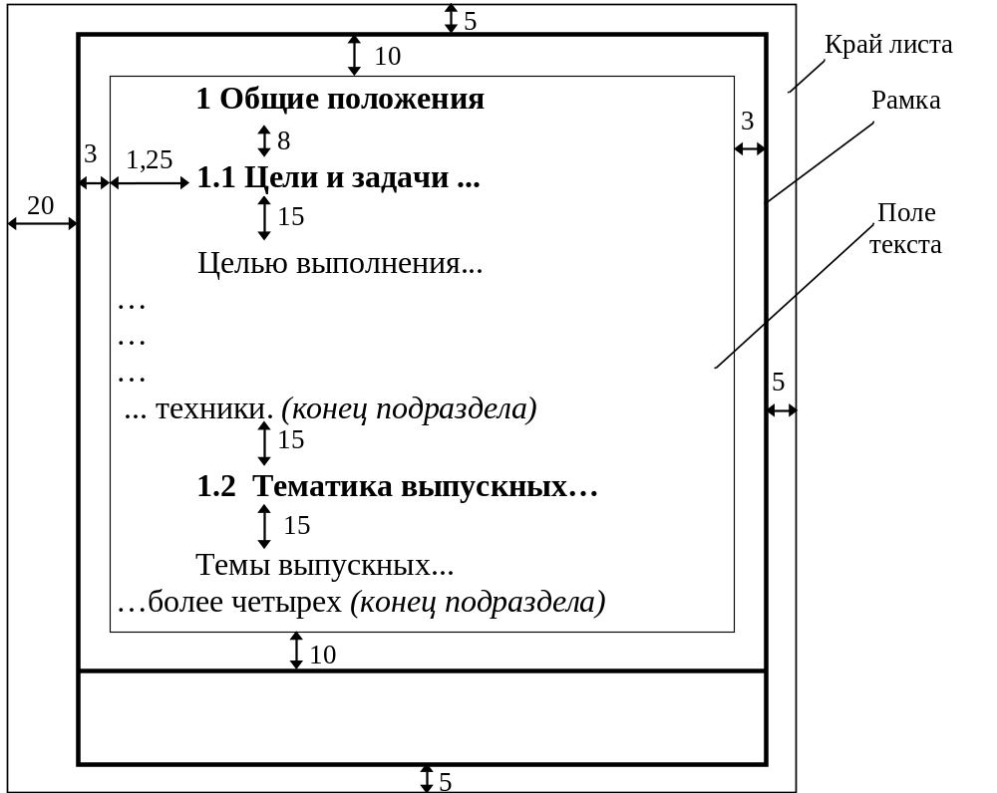
Рисунок 2 – Расположение текста на листах пояснительной записки

Автор должен писать о себе в третьем лице, не употребляя местоимений «я» и «мы» (не по моему мнению, а по мнению автора).

2.2 Оформление заголовков

Пояснительная записка должна быть разбита на разделы и подразделы. Каждый раздел (глава) должен начинаться с новой страницы.
Заголовки структурных элементов пояснительной записки следует выравнивать по ширине строки (абзацный отступ – 1,25 мм). Длинные заголовки пишутся в две строчки так, чтобы ширина их не превышала 2/3 ширины строки. Если заголовок включает несколько предложений, их разделяют точкой. Переносы слов в заголовках не допускаются, заголовки не подчеркиваются.
Заголовки структурных элементов текста (разделов, подразделов и пунктов) следует писать строчными буквами, начиная с прописной буквы (Введение, Заключение, Список литературы). Допускается выделение заголовков жирным шрифтом. Точка в конце заголовков, подзаголовков, пунктов и подпунктов не ставится.
Слово «Содержание» записывают в виде заголовка сверху с прописной буквы (по центру).
Недопустимо, когда заголовок находится в нижней части листа, а текст раздела, подраздела, пункта или подпункта начинается на следующем листе.
Номера разделов, подразделов, пунктов и подпунктов начинаются с абзацного отступа (1,25 мм) и не должны выступать за пределы текста.
Заголовки разделов, подразделов и пунктов должны быть пронумерованы. Дополнительные непронумерованные заголовки в тексте не допускаются! Полужирное наименование в виде предложений без нумерации использовать нельзя!
В этом случае рекомендуется оформлять описания, например, программных продуктов с использованием перечислений.
Как нельзя делать!
СОЛЯРИС
Этот программный продукт создан Корпорацией Идея. Его положительными сторонами являются…
…
РС-Аптека 2002
Это продукт компании РЕГАРД СОФТ, поставляемый в двух версиях…
Как правильно!
Известна программа СОЛЯРИС, созданная Корпорацией Идея. Его положительными сторонами являются…
…
Другим наиболее известным продуктом этой же отрасли автоматизации является продукт компании РЕГАРД СОФТ, поставляемый в двух версиях: РС-Аптека 2000 (DOS-версия) и РС-Аптека 2002 (Windows-версия).
Между заголовком и последующим текстом; между текстом и последующим заголовком должна располагаться одна пустая строка.

2.3 Нумерация разделов, подразделов, пунктов и перечислений

Нумерация разделов – арабскими цифрами, введение и заключение не нумеруются. Разделы должны иметь порядковую нумерацию и обозначаться арабскими цифрами, например: «1 Общие положения». Разделы состоят из подразделов. Номер подраздела состоит из номеров раздела и подраздела, разделенных точкой (например, 1.1 – первый подраздел первого раздела). Подразделы состоят из пунктов. Номер пункта состоит из номеров раздела, подраздела и пункта, разделенных точкой (например, 1.1.2 – второй пункт первого подраздела первого раздела). В конце номеров разделов, подразделов и пунктов перед их наименованием точка не ставится.
Не допускается выделение единственного подраздела в разделе (а также единственного пункта в подразделе), иначе говоря, для выделения в отдельную часть в разделе или подразделе должно быть две или более составные части.
Перечисления, при необходимости, могут быть приведены внутри разделов или подразделов. Их можно нумеровать одним из трех способов:
- арабскими цифрами со скобкой: 1), 2), 3) и т.д.;
- строчными буквами русского алфавита со скобкой: а), б), в) и т.д.;
- проставляя маркеры в виде знака дефиса «−».
Если перечисление имеет сложную иерархическую структуру, то следует соблюдать уровни подчинения: 1 уровень – буквы, 2 2 уровень – цифры, 3 уровень – маркеры. Например:
а) ________________;
б) ________________:
1)___________;
2)___________:
- _____;
- _____;
3)___________;
в) ________________.
Таким образом, перед перечислением ставится двоеточие, первое его слово пишется со строчной буквы, после перечисления ставится знак «точка с запятой». В конце последнего перечисления ставится точка.
Если двоеточие перед перечислением не поставлено, текст не относится к перечислению. В этом случае нумерация ведется словами (во-первых, во-вторых и т.д.).

2.4 Нумерация страниц

Страницы пояснительной записки следует нумеровать арабскими цифрами в соответствующем поле основной надписи, соблюдая сквозную нумерацию.
Титульный лист и задание включают в общую нумерацию, но номера страниц на них не проставляются. Аннотация, как правило, имеет номер листа 4, который на самой странице не проставляется. Раздел «Приложение» является продолжением записки, листы его нумеруются.
В объем ВКР, проставляемый в аннотации, включаются все листы пояснительной записки и приложений.

2.5 Оформление иллюстраций

Все иллюстрации (рисунки, диаграммы, фотографии и т.п.) нумеруют арабскими цифрами сквозной нумерацией по всему документу (рисунок 16) или в пределах раздела (рисунок 1.1). Нумерация внутри раздела позволяет включать (или исключать) иллюстрации с наименьшим количеством изменений в номерах других иллюстраций.
Рисунки следует располагать в пояснительной записке сразу после текста, в котором они упоминаются впервые, или на следующей странице. На все рисунки в тексте должны быть даны ссылки.
Все рисунки должны быть пронумерованы и иметь название, которое помещается под рисунком по центру страницы.
При необходимости рисунок снабжается подрисуночной подписью (выполняются шрифтом Times New Roman кегль 12). Подпись под рисунком обычно имеет четыре основных элемента:
- наименование графического сюжета, обозначаемое словом «Рисунок»;
- порядковый номер рисунка, который указывается без значка «№» арабскими цифрами;
- тире;
- тематический заголовок рисунка с большой буквы (название рисунка выполняются Times New Roman кегль 14). После слова «рисунок» точка не ставится;
- экспликацию (расшифровку рисунка), которая поясняет рисунок. После заголовка рисунка перед экспликацией ставится знак двоеточие. Элементы экспликации разделяются точкой с запятой.
Образец подрисуночной подписи с экспликацией (рисунок 3).
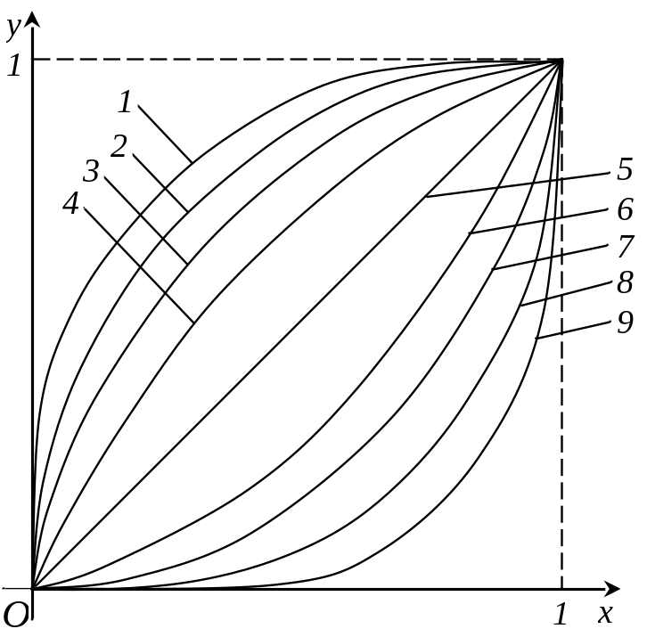
Рисунок 3 – Кривые, аналогичные кривым Лоренца:
1 – 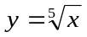; 2 – 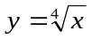; 3 – 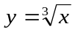; 4 – 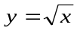; 5 – y=x; 6 – y=x^{3/2}; 7 – y=x²; 8 – y=x³; 9 – y=x⁴

Все надписи, буквенные и цифровые обозначения на иллюстрациях выполняют курсивом, за исключением:
- греческих букв;
- цифр и математических знаков (5, max, min, lim, lg, ln, sin, arc и т.д.);
- названий температурных шкал (Ц – Цельсий, Ф – Фаренгейт);
- марок материалов (сталь 45).
Если рисунок один, то его обозначают «Рисунок 1».
Большие рисунки (75% и более) могут быть расположены на отдельной странице. Расположение может быть вертикальным или горизонтальным. При горизонтальном расположении рисунка подпись выполняется горизонтально (рисунок 4).
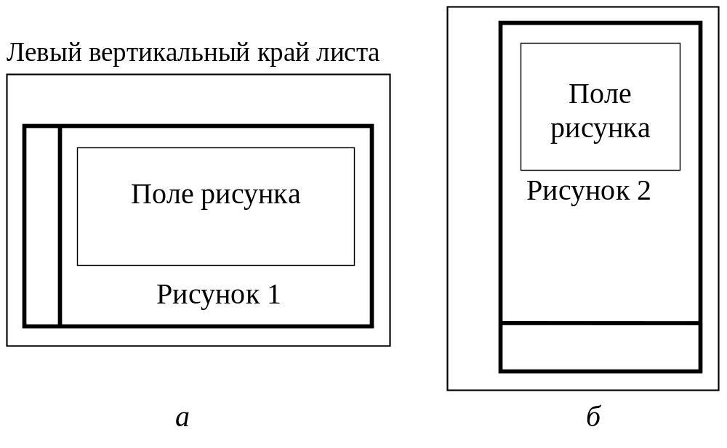
Рисунок 4 – Способы расположения рисунка:
а – вертикальное расположение; б – горизонтальное расположение

Между рисунком и последующим текстом должна располагаться одна пустая строка. Рисунок не должен завершать текст!

2.6 Оформление таблиц

Основные требования к содержанию и оформлению таблиц – существенность, полнота показателей, характеризующих процесс, предмет и явление, четкость и ясность представления, экономичность, единообразие. Ссылка на таблицу в тексте обязательна и должна быть до представления (расположения) самой таблицы. Ссылка должна входить в текст, а не выделяться в самостоятельную фразу, повторяющую тематический заголовок таблицы (таблица 1.1). Все таблицы нумеруют арабскими цифрами в пределах раздела.
Слева над таблицей размещают слово «Таблица», выделенное разрядкой (пробел между буквами слова). После него приводят номер таблицы, при этом точку после номера таблицы не ставят. При необходимости приводят наименование таблицы, которое записывают с прописной буквы над таблицей после ее номера через дефис. При этом точку после наименования таблицы не ставят. Между сеткой таблицы и заголовком должен быть один межстрочный интервал.

Например:
Т а б л и ц а 1.1 – Сравнительная точность прогноза уровней воды на основе непараметрического метода и метода линейной экстраполяции
Горизонт прогноза (сдвиг на времен. сеч.) | Относительная  погрешность (%) |  | Абсолютная  погрешность (см)
Горизонт прогноза (сдвиг на времен. сеч.) | непараметрического  метода | метода линейной  экстраполяции | непараметрического  метода | метода  линейной  экстраполяции
1 | 5 | 8 | 24 | 54
2 | 7 | 24 | 27 | 143
3 | 8 | 39 | 36 | 229
4 | 9 | 40 | 42 | 261
5 | 10 | 43 | 57 | 275

Если в документе одна таблица, то ее обозначают «Таблица 1».
Заголовки граф и строк таблицы следует писать с прописной буквы, а подзаголовки граф – со строчной буквы, если они составляют одно предложение с заголовком, или с прописной буквы, если они имеют самостоятельное значение. В конце заголовков и подзаголовков точки не ставят. Заголовки и подзаголовки граф указывают в именительном падеже, в единственном числе. Все наименования граф должны быть написаны горизонтально. Графу «номер по порядку» в таблицу включать не допускается.
При переносе таблицы на следующую страницу заголовки не повторяются. В этом случае пронумеровывают графы и повторяют их нумерацию на следующей странице, а вместо тематического заголовка пишут справа слово «Продолжение таблицы 1.1» или «Окончание таблицы 1.1» с указанием номера таблицы. «Продолжение таблицы» используется, если таблица занимает более двух страниц.
Между таблицей и последующим текстом должна располагаться одна пустая строка.
В таблице допустимо использовать более мелкие размеры шрифта (например, 10 или 12) и одинарный междустрочный интервал.
Отсутствие данных в строках таблицы отмечается знаком тире («–»), оставлять в таблице пустые места не допускается. В одной графе должно указываться одинаковое количество десятичных разрядов для всех значений величин.
При наличии в документе небольшого по объему цифрового материала его нецелесообразно оформлять таблицей, а следует давать текстом, располагая цифровые данные в виде колонок, без линеек, но с отточиями. В таком случае колонки заголовком не снабжаются.

2.7 Оформление формул

Формулы набираются в редакторе Microsoft Equation без использования нестандартных символов, гарнитуры Times New Roman, Symbol. При наборе формул рекомендуется использовать следующие размеры шрифтов (для формата А4): обычный – кг. 14; крупный индекс – кг. 9; мелкий индекс – кг. 7; крупный символ – кг. 20; мелкий символ кг. – 14.
Латинские обозначения, кроме устойчивых наименований max, min, cos, sin, tg, log, exp и т.д, набираются курсивом. Русские, греческие обозначения и цифры всегда набираются прямым шрифтом.
Числа и дроби в формулах всегда должны быть набраны прямым шрифтом. Перенос в формулах допускается делать на знаках соотношений (=,«,<,>), на знаках (+), (-), (×) с дублированием знака на другой строке.
Например, 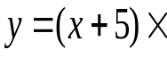
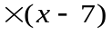.
Нумеровать следует наиболее важные формулы, на которые приводятся ссылки в последующем тексте.
В формулах допускается использовать все виды скобок ((), {}, [] и др.) Высота скобок должна быть достаточной, чтобы охватывать находящееся в них выражение.
Формулы следует выделять из текста в отдельную строку.
Формулы располагаются по центру страницы. После формулы ставится запятая и в этой же строке по правому краю страницы в круглых скобках приводится ее номер, включающий номер раздела и порядковый номер формулы в пределах данного раздела, разделенные точкой, например (2.1), (2.2), (2.3) и т.д. Если в пояснительной записке только одна формула, ее не нумеруют.
Ниже формулы приводится пояснение значений символов, входящих в формулу. Первую строку пояснения начинают со слова «где» без двоеточия и кавычек (отступ отсутствует). Пояснения значений символов приводят в той же последовательности, в которой они даны в формуле. Между пояснениями отдельных символов ставится знак «точка с запятой» (;). Значение каждого символа следует давать с новой строки.
Пример оформления формулы:
Расчет напряжения
U = IR, (2.1)
где U – величина напряжения, В;
I – сила тока, А;
R – сопротивление цепи, Ом.
На все нумерованные формулы обязательно должны быть ссылки. Они оформляются в той же графической форме, что и после формулы, т.е. арабскими цифрами в круглых скобках. Например: в формуле (3.7); из уравнения (5.4) вытекает... и т.д.
Двоеточие перед формулами ставят:
а) после обобщающего слова;
б) если этого требует построение текста, предшествующего формуле.
Обозначения единиц следует располагать на одной строке с числами. Между последней цифрой числа и обозначением единицы следует ставить пробел (10 Ом).

2.8 Оформление ссылок

При ссылках на используемую литературу указывают порядковый номер по списку литературы, заключая его в квадратные скобки, например, «В работе [8] рассматривается», ссылки на иллюстрации, таблицы, формулы и приложения заключают в круглые скобки: (рисунок 1.2); (таблица 1.1); (приложение А). Ссылки на ранее упомянутые иллюстрации, таблицы и приложения даются с сокращенным словом смотри (см. рисунок 1.2); (см. таблица 1.1); (см. приложение А).
Если в пояснительной записке один рисунок, одна таблица, одна формула, одно приложение, при ссылках на них следует писать «на рисунке», «в таблице», «по формуле», «в приложении».
В тексте выпускной работы не обязательно приводить формулы и описывать методы, содержащиеся в специальной литературе. При этом ссылка на использованную литературу обязательна (см. 2.1.10).

2.9 Употребления сокращений

В тексте пояснительной записки все слова должны быть написаны полностью. Разрешены только сокращения установленные ГОСТ 7.12-93 [3]. Допускаются сокращения: т.е. (то есть), и т.д. (и так далее), и т.п. (и тому подобное), и др. (и другие), и пр. (и прочие), см. (смотри), в., вв., гг. (при датах), г., д., обл., с. (при географических названиях) и иные.
Не допускаются сокращения: т.о. (таким образом), т.н. (так называемый), т.к. (так как).
В специальной литературе допускается употребление без расшифровки только сокращений, понятных читателю: ЭВМ, КПД и т.п. Другие сокращения надо расшифровать при первом упоминании в тексте или привести в отдельном списке условных сокращений. Форма сокращений по всей работе должна быть одинакова.
Буквенные аббревиатуры – сокращения, образованные из первых букв слов, входящих в словосочетание, и произносимые при чтении в сокращенной форме (вуз, ЭВМ, НИИ, КЗоТ и др.), склоняются, если читаются по слогам, а не по буквам и род ведущего слова совпадает с родовой формой самой аббревиатуры. При этом падежное окончание пишется строчными буквами и слитно: МХАТа, вуза (ГОСТ, ОСТ – сложносокращенные слова; не склоняются).
Наращение при написании порядковых числительных должно быть:
1) однобуквенным, если последней букве числительного предшествует гласная буква: 5-й, 5-е, 5-м, 21-м;
2) двухбуквенным, если последней букве предшествует согласная буква:4-го, 4-му.
Знаки №, °С, % и т.д. при нескольких числах не удваивают и ставят один раз: № 5, 7, 9; от 50 до 60 °С и т.д. Если в тексте приводят ряд (группу) числовых значений, выраженных одной и той же единицей физической величины, эту единицу указывают только после последней цифры ряда: 5,9; 8,5; 10,0 см; 100×10×50 мм. При стечении в конце сокращения двух одинаковых согласных одна усекается: ил., а не илл.
В современных документах принята следующая стандартная форма написания дат:
- 03.09.2007 г.;
- 2007/2008 учебный год;
- 90-е годы ХХ века;
- в 2000-2005 гг.;
- в период 2000-2007 годы.
При датах в круглых скобках (1995-2000) – без сокращения «гг».
Не допускаются сокращения в заголовках разделов, подразделов, пунктов! Предложения не должны начинаться с сокращений! В этом случае нужно писать слово полностью.

2.10 Оформление списка литературы

Успешное выполнение выпускной квалификационной работы предполагает обстоятельное и творческое изучение специальной литературы по проблеме исследования. Список литературы – это подлинный источниковедческий отчет автора о проделанной работе, по которому можно судить об уровне проведенного исследования.
Сведения о литературных источниках следует располагать в алфавитном порядке (по букве, с которой начинается описание источника) и нумеровать сплошной нумерацией арабскими цифрами с точкой. При отсутствии указания об авторстве использованная литература записывается в алфавитном порядке по первой букве полного наименования литературы.
Библиографическое описание помещают в конце текстового документа под заголовком «Список литературы».
Ссылка на использованную литературу в тексте записки производится с указанием номера литературы по списку в квадратных скобках, например, «В работах [3, 6] описывается модель».
Примеры [4]:
– с одним автором:
Балабанов, И.Т. Анализ и планирование финансов хозяйствующего субъекта / И.Т. Балабанов. – М.: Финансы и статистика, 2000. – 112 с.;
– с тремя авторами:
Гаскаров, Д.В. и др. Прогнозирование технического состояния и надежности радиоэлектронной аппаратуры / Д.В. Гаскаров, Т.А. Голинкевич, А.В. Мозгалевский. – М.: Сов. радио, 1974. – 224 с.;

– с тремя и более авторами:
Прикладная статистика. Классификация и снижение размерности / С.А. Айвазян, В.М. Бухштабер, И.С. Енюков, Л.Д. Мешалкин. – М.: Финансы и статистика, 1989. – 607 с.;
– методических изданий:
Использование Турбо-пролога в искусственном интеллекте: методические указания к лабораторным работам / сост.: Л.А. Исмагилова, А.Ю. Хасанов, С.В. Сильнова; Уфимск. гос. авиац. техн. ун-т. – Уфа: УГАТУ, 1999 – 55 с.;
– под редакцией:
Вальд, А. Последовательный анализ / Пер. с англ. П.А. Пакута; Под ред. Б.А. Севастьянова. – М.: Физматгиз, 1960. – 328 с.;
– статей в сборнике, журнале, газете:
Шилова, Н. Н. Принципиальные подходы к организации мониторинга маркетинговой среды на предприятиях торговли // Труды Братского государственного технического университета. – Братск: БрГТУ, 2002. – С. 148-150.
Брызгалин, А. В. Планирование, организация и управление кредитным процессом // Деньги и кредит. – 2001. – № 3. – С. 17 – 23.
Бурцева, А. М. Легальная и нелегальная минимизация налогов за рубежом // Рос. налоговый курьер. – 2005. – № 5. – С. 72-74.;
– стандартов:
ГОСТ 7. 53–2001. Издания. Международная стандартная нумерация книг. – Взамен ГОСТ 7.53–86; введ. 2002–07–01. – Минск: Межгос. совет по стандартизации, метрологии и сертификации; М.: Изд-во стандартов, cop. 2002. – 3 с.;
– патентных документов:
Пат. 2187888 Российская Федерация, МПК⁷ Н 04 в!/38, Н 04 J 13/00 Приемопередающее устройство Чугаева В.И.; заявитель и патентообладатель Воронеж, науч.-исслед. ин-т связи. – № 2000131736/09; заявл. 18.12.00; опубл. 20.08.02, Бюл. № 23 (II ч.). – 3 с.: ил.;
– диссертации:
Белозеров, И. В. Религиозная политика Золотой Орды на Руси в XIII–XIV вв.: Дис. … канд. ист. наук. – М., 2002. – 215 с.;
Web-сайт:
Новиков М.В. Разработка бизнес-плана проекта. http://www.aup.ru/books/m9/.

2.11 Оформление приложений

Приложения следует оформлять как продолжение пояснительной записки на ее последующих страницах, располагая приложения в порядке появления на них ссылок в тексте.
Каждое приложение следует начинать с новой страницы с указанием наверху посередине страницы слова «Приложение» и его обозначения, а под ним в скобках для обязательного приложения пишут слово «обязательное», а для информационного – «рекомендуемое» или «справочное». Приложение должно иметь заголовок, который записывают симметрично относительно текста с прописной буквы отдельной строкой. Приложения обозначают заглавными буквами русского алфавита, начиная с А, за исключением букв Ё, 3, И, О, Ч, Ъ, Ы, Ъ. После слова «Приложение» следует буква, обозначающая его последовательность.
Имеющиеся в тексте приложения рисунки, таблицы и формулы следует нумеровать в пределах каждого приложения арабскими цифрами порядковой нумерацией.
Все расчеты, выполненные с применением специальных пакетов прикладных программ, следует вынести в приложение.
Если в качестве приложения используется документ, имеющий самостоятельное значение и оформляемый согласно требованиям к документу данного вида, каковым является, например, бухгалтерский баланс (форма 1), то его вкладывают без изменений в оригинале.

2.12 Оформление графической части

Графическая часть (чертежи, плакаты) выпускной квалификационной работы выполняется в объеме 4-6 листов формата А1 (594×841).
На каждом листе должна быть выполнена рамка. Отступы от краев листа до нее такие же, как и на листах пояснительной записки (слева 20 мм, сверху, снизу и справа по 5 мм).
В правом нижнем углу листа наносят основную надпись по форме (размеры и образец заполнения приведены в [2]).
При выполнении графической части выпускной квалификационной работы необходимо пользоваться стандартами ЕСПД (ГОСТ 19)[2, 5-7].
Чертежи и плакаты формата А1 к выпускной квалификационной работе должны обеспечить восприятие иллюстративного материала и пояснений к ним с расстояния 4-5 метров.
Допускается выполнение графических материалов (10-12 слайдов) для последующего отображения через проекционные системы, с одновременной раздачей копий членам ЭК. Графические листы выполняются средствами графического редактирования, в формате А4 со штампом и подписями исполнителей и руководителя и подшиваются в пояснительную записку.
3 Порядок защиты выпускной квалификационной работы

Выпускная квалификационная работа должна быть полностью готова не позже чем за неделю до ее официальной защиты. Не позднее, чем за три дня до защиты дипломнику сообщается точная дата и время защиты.
Все выпускные квалификационные работы подлежат защите перед Государственной экзаменационной комиссией. Защита проходит публично на заседании ГЭК. В течение 7-10 минут студент-дипломник докладывает основные положения своей выпускной квалификационной работы.
Подготовка к защите ВКР представляет собой важную и ответственную работу. Важно не только написать высококачественную работу, но и уметь квалифицированно ее защитить. Высокая оценка руководителя и рецензента может быть снижена из-за плохой защиты. Для успешной защиты необходимо хорошо подготовить доклад. В нем следует сказать о том, что сделано лично дипломником, чем он руководствовался при исследовании темы, что является предметом изучения, какие методы использованы при изучении рассматриваемой проблемы, какие новые результаты достигнуты в ходе исследования и каковы вытекающие из исследования основные выводы. Эта общая схема доклада, более конкретно его содержание определяется дипломником совместно с научным руководителем.
Доклад не должен быть перегружен цифровыми данными, которые могут приводиться только в том случае, если они необходимы для доказательства или иллюстрации того или иного вывода.
Для большей наглядности целесообразно пользоваться проектирующим изображение аппаратом (10-12 слайдов), подготовив заблаговременно необходимый для этого материал (таблицы, графики), согласованный с руководителем. Можно также подготовить раздаточный материал для председателя и членов ГЭК. Краткий доклад может быть подготовлен письменно, но выступать на защите следует свободно, «своими словами», не зачитывая текст.
По окончании доклада дипломнику задают вопросы председатель, члены комиссии, присутствующие. Вопросы могут относиться к теме ВКР или специального курса, поэтому перед защитой целесообразно восстановить в памяти весь курс и особенно те разделы, которые имеют прямое отношение к теме выпускной квалификационной работы. По докладу и ответам на вопросы ГЭК судит о широте кругозора дипломника, его эрудиции, умении публично выступать и аргументировано отстаивать свою точку зрения при ответах на вопросы.
Ежедневно после окончания защиты всех выпускных квалификационных работ, предусмотренных графиком, проводится закрытое заседание ГЭК по оценке качества выполнения и защиты работ и принимается решение о присвоении успешно защитившимся студентам квалификации инженера.
Заключение

При написании данных методических указаний авторы старались помочь студентам-дипломникам оформить свою работу в соответствии с предъявляемыми к ней требованиями.
Авторы надеются, что данные методические указания помогут дипломникам исключить наиболее часто встречающиеся ошибки и тем самым сократить время на выполнение выпускной квалификационной работы, и желает читателям успешной защиты!

Список литературы

- Методические указания по выполнению выпускной квалификационной работы специалиста для студентов специальности 210200 «Автоматизация технологических процессов и производств». Организация выполнения и защиты выпускной квалификационной работы / Уфимск. гос. авиац. техн. ун-т; Сост. В.Г. Крючков, А.Д. Никин, О.И. Чугунова. – Уфа, 2000. – 33 с.
- СТО УГАТУ 016-2007 Стандарт организации. Общие требования к построению, изложению, оформлению.
- ГОСТ 7.12-93 Система стандартов по информации, библиотечному и издательскому делу. Библиографическая запись. Сокращение слов на русском языке. Общие требования и правила. – Взамен ГОСТ 7.12-77; введ. 1995–07–01. – Москва: Межгос. совет по стандартизации, метрологии и сертификации; М.: Изд-во стандартов, cop. 1995. – 15 с.;
- ГОСТ 7.1-2003 Библиографическая запись. Библиографическое описание. Общие требования и правила составления. – Взамен ГОСТ 7.1-84; введ. 2004–07–01. – Москва: Межгос. совет по стандартизации, метрологии и сертификации; М.: Изд-во стандартов, cop. 2004. – 52 с.;
- ГОСТ 19.005-85 Р-схемы алгоритмов и программ. Обозначения условные графические и правила выполнения. – Введ. 1986–07–01. – Государственный стандарт Союза ССР, сор. 1986. – 13 с.;
- ГОСТ 19.104-78 Основные надписи. – Введ. 1980–01–01. – Государственный стандарт Союза ССР, cop. 1986. – 6 с.;
- ГОСТ 19.701-90 Схемы алгоритмов, программ, данных и систем. Условные Обозначения и правила выполнения. – Введ. 1992–01–01. – Государственный стандарт Союза ССР, cop. 1992. – 24 с.;
- Структурный анализ систем: IDEF-технологии / С.В. Черемных, И.О. Семенов, В.С. Ручкин. – М.: Финансы и статистика, 2003. – 208 с.
- CASE-технологии: Практикум / Д.Э. Федотова, Ю.Д. Семенов, К.Н. Чижик – М.: Горячая линия-Телеком, 2003. – 160 с.
- Стандарты ЕСПД. http://www.nist.ru/hr/doc/gost/gost19.htm.
- Единая система конструкторской документации. http://www.propro.ru/graphbook/eskd/eskd/GOST/GOST.htm#001.
Приложение А
(обязательное)

Примерный график мероприятий по выполнению
выпускных квалификационных работ

 | Наименование мероприятий | Срок предъявления
1 | Определение темы ВКР | ноябрь
2 | Утверждение тем ВКР | март
3 | Дата защиты | июнь (20 неделя)
4 | Написание ВКР | 6 недель
5 | Прохождение нормаконтроль | за 10-15 дней  до защиты
6 | Предзащита | за десять дней  до защиты
7 | Получение отзыва руководителя рецензии | за месяц до защиты
8 | Сдача документов секретарю ГЭК | за два дня  до защиты

Приложение Б
(обязательное)

Аннотация

Автоматизация информационной поддержки контроля прохождения паводковой ситуации на основе обработки статистических данных.

Выпускная квалификационная работа 120 с.

Аннотация

Выпускная квалификационная работа посвящена автоматизации информационной поддержки контроля прохождения паводковой ситуации, включая математико-статистическое прогнозирование уровней воды на постах контроля. Представлен и исследован статистический метод для прогнозирования уровней воды, который позволил повысить точность в 1,2-1,5 раза. Построены: статистические модели, характеризующие время добегания воды между постами контроля, даты выхода на пойму, длительности времени затопления поймы; тематические подборки картографических материалов, содержащих зоны затопления. Метод и модели реализованы в виде информационных и программных компонент в составе автоматизированной информационной системы поддержки контроля прохождения паводковой ситуации.

Ил. 10, табл. 3, библ. 23 наим.
Приложение В
(обязательное)

Список сокращений

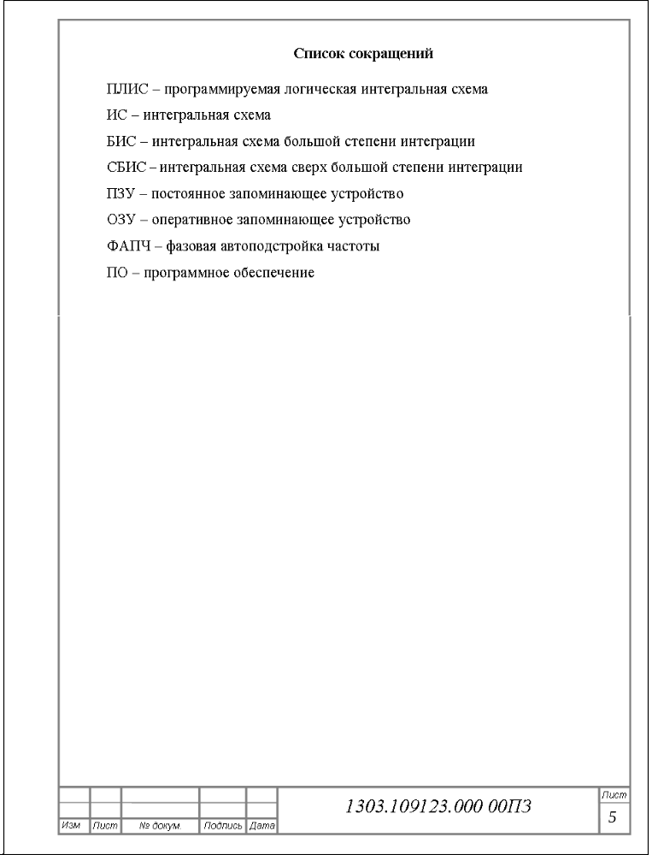
Приложение Г
(обязательное)

Содержание

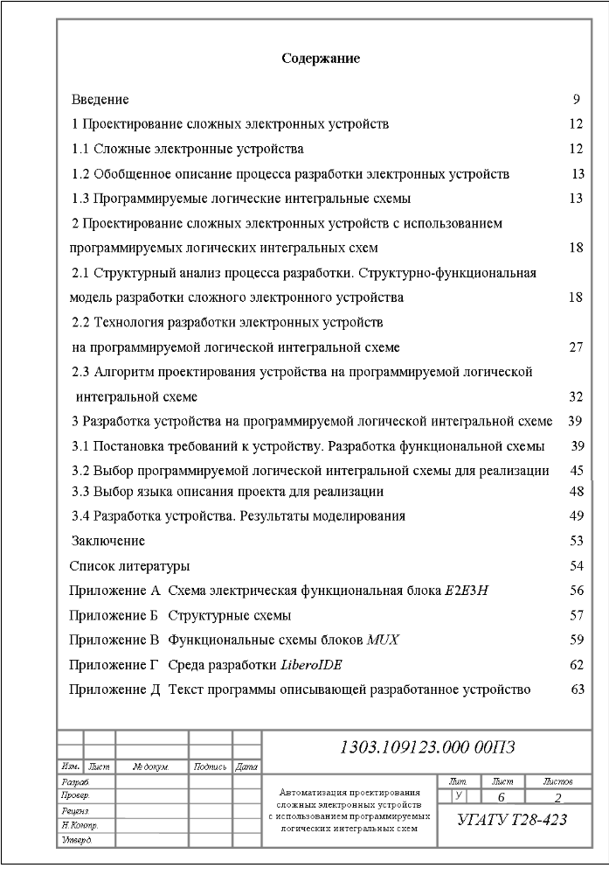
Продолжение приложение Г
(обязательное)

Содержание

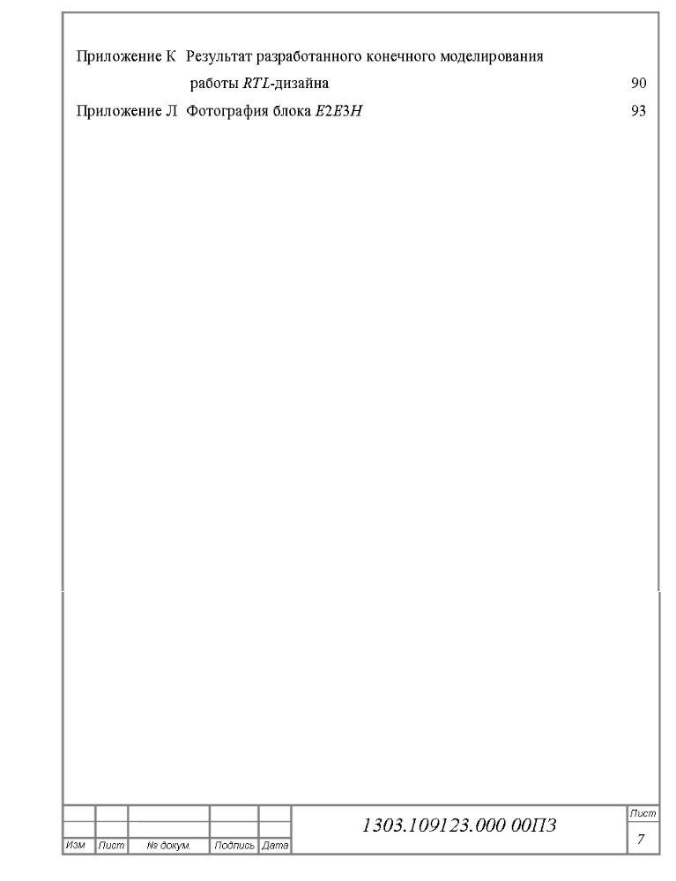

Приложение Д
(обязательное)

Ведомость документации

